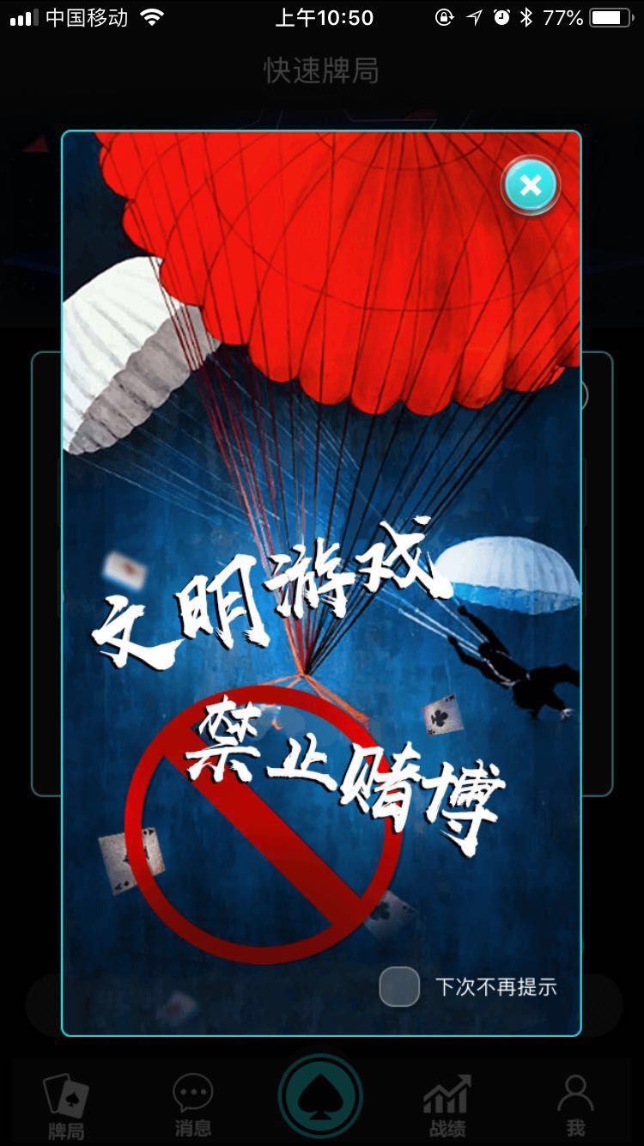 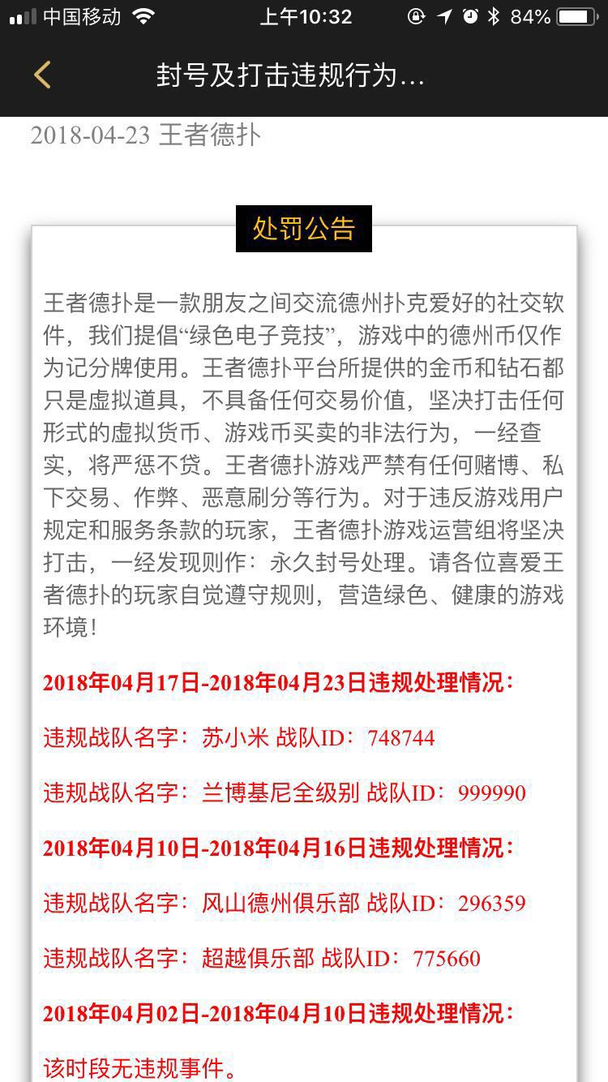

每次登录游戏完成，在主界面弹出一个弹窗，展示监管报告的封面（具体以UI出图为准），点击封面则打开监管报告页面，点击[X]则关闭该弹窗。

我们要把图示中的“下次不再提示”功能，改为“我知道了”，点击则关闭弹窗。

是否进行登录弹窗，由我们的后台控制是否开启。